Fecha:
¿CUÁLES SON LAS RELACIONES ENTRE REACTIVOS Y PRODUCTOS?
Sesión
11

Actividad: Copia en tu cuaderno o imprime la actividad y en base al siguiente video https://www.youtube.com/watch?v=wl_HCBxpBs0&list=RDCMUCvEzJviE03cGFNkLoWL9Bsg&index=2
contesta lo que se te pide en cada punto.

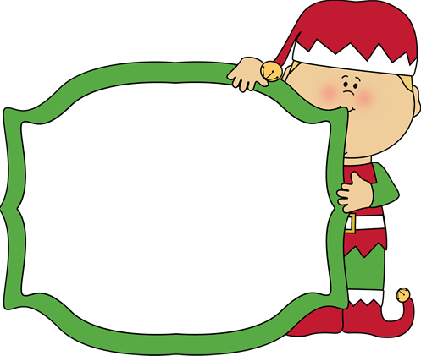
1.-¿Qué significa la Ley de conservación de la materia en las
reacciones químicas?

PASOS PARA BALANCEAR UNA ECUACIÓN QUIMICA POR MEDIO DEL TANTEO


2.- Escribe en cada recuadro los pasos a considerar para balancear una ecuación química:
PASO 1:

EJEMPLO:



PASO 3:

EJEMPLO:
PASO 2:

EJEMPLO:


3.- Escribe las siguientes ecuaciones balanceadas
N₂ + H₂ NH₃


C₅H₁₂ + O₂ CO₂ + H₂O

KClO₃ O₂ + KCl

Tomarle foto a la actividad contestada y mandarla al siguiente correo:
trabajos.de.terceros.quimica@gmail.com

